Муниципальное казенное общеобразовательное учреждение Усть-Кадинская средняя общеобразовательная школа. с. Усть-Када

ПЕДАГОГИЧЕСКИЙ ОПЫТ РАБОТЫ

«Пластилиновая анимация как способ развития творческого потенциала детей в лагере (с дневным пребыванием)

«Муравейник» с. Усть-Када»

Автор:

Москалева Елена Викторовна,

заместитель директора по ВР МКОУ Усть-Кадинская СОШ;

Рецензент:

Панковец Елена Владимировна,

руководитель аналитической группы

МКУ «Центр ППиФСОУ КР»

2023 год.

Содержание

1. Пояснительная записка………………………………………………………………..2 - 3

2. Педагогический опыт

2.1. Описание анимационной техники используемой в представленном опыте…….4 - 5

## 2.2. Этапы создания мультфильма……………………………………………….……..6 - 8

3. Создание собственного мультфильма……………………………………………....9 – 13

3. Заключение…………………………………………………………………………….14

4. Литература……………………………………………………………………………..15

1. **ПОЯСНИТЕЛЬНАЯ ЗАПИСКА**

Современный мир, развитие компьютерных технологий требуют от педагога постоянного совершенствования своих компетенций и инновационного подхода в обучении и воспитании подрастающего поколения. Современный дошкольник, зачастую, уже знаком со смартфоном, компьютером и различными развивающими ресурсами интернета. Чтобы заинтересовать детей старшего дошкольного возраста занятиями лепкой педагогу необходимо постоянно искать новые пути, возможности для развития творческого потенциала детей, их вовлеченности в процесс.

Одним из таких инновационных методов является «пластилиновая анимация». Создание сказочного мультфильма из пластилина очень заинтересовывает детей, мотивирует их вспомнить сказку, пересказать ее, лучше познакомиться с героями, понять ее мораль.

В свою очередь, работа с пластилином - это целый комплекс развивающих упражнений для детей: развитие мелкой моторики, пространственного мышления, цветового видения, художественного вкуса и воображения.

При выполнении работы дети сталкиваются с различными видами искусства - лепка, фотография, декоративно-прикладное искусство, музыка, литература, театр, а также изучают и используют компьютерные технологии. В процессе создания мультфильма из пластилина обогащается словарный запас, развивается связная речь, приобретаются навыки компьютерной грамотности, развивается мелкая моторика рук, воспитывается усидчивость, аккуратность, развивается познавательная активность, образное и абстрактное мышление, воображение, умение выстраивать сюжетную линию, последовательность действий, происходит духовно-нравственное воспитание, развиваются навыки работы в команде.

«Пластилиновая анимация» позволяет ребенку не только слепить персонаж, но и «оживить» его, сотворить свою сказку. Соединение традиционных предметов, техник, методов с новыми технологиями (техническими, компьютерными) позволяет привлечь наибольшее внимание современного дошкольника к искусству. Воспитание у детей любви и интереса к искусству - это важная составляющая развития духовной культуры, воспитания всесторонне развитого человека.

Для создания пластилиновой анимации был выбран хорошо известная детям сказка «Ивашка из дворца пионеров». Так как для нашего первого мультфильма эта сказка подходила больше всего. Дети хорошо знают персонажей, начало сказки, последовательность событий и концовку. Дети старшего школьного возраста имеют, уже достаточно, сформированные навыки работы с пластилином: хорошо лепят фигуры человека и животного, используя при этом приемы лепки (раскатывание, скатывание, сплющивание, прищипывание и т.д.)

**2.ПЕДАГОГИЧЕСКИЙ ОПЫТ**

**2.1. ОПИСАНИЕ АНИМАЦИОННОЙ ТЕХНИКИ ИСПОЛЬЗУЕМОЙ В ПРЕДСТАВЛЕННОМ ОПЫТЕ РАБОТЫ**

Все дети – творцы, у каждого ребенка есть способности и таланты. Одни склонны к изобразительному творчеству, другие – к конструированию, третьи – к сочинительству, а четвёртые – ещё к чему-либо.

- мультипликационное творчество позволяет развивать креативные способности детей, что позитивным образом сказывается на их социализации.

- важной организационно-психологической ценностью мульттерапии является работа в команде.

- это процесс освоения новых технологий.

Мультипликация - действенный метод, так как такая деятельность запомнится детям надолго, будет способствовать развитию мелкой моторики, предметной деятельности, творческих, эстетических и нравственных сторон личности. Предлагаю ознакомиться с  ***пластилиновой анимацией.***

**Пластилиновая анимация** — вид анимации, где фильм изготовляется путём покадровой съёмки пластилиновых объектов, с их модификацией в промежутках между снятыми кадрами. В пластилиновой анимации существует несколько техник:

**- Перекладка**: композиция состоит из нескольких слоёв персонажей и декораций, которые располагаются на нескольких стёклах, расположенных друг над другом, камера находится вертикально над стёклами. Персонажи и декорации для этого вида анимации делаются специальной, плоской формы. В настоящее время слои снимаются по отдельности и совмещаются при компьютерном монтаже. Этот вид анимации используется для удобства анимирования персонажей. В этой технике был снят знаменитый фильм «Падал прошлогодний снег».

- **Объёмная анимация**: классическая пластилиновая анимация, схожая по принципу с кукольной анимацией — объёмные, «настоящие» персонажи располагаются в объёмной декорации. Работать в этой технике гораздо сложнее, поскольку анимировать персонажей приходится в пространстве; их необходимо специально укреплять в декорации, иногда используя дополнительные опоры и подвески.

- Сейчас набирает обороты **комбинированная анимация**: персонажи анимируются по отдельности и снимаются на фоне синего экрана, после чего «вживляются» в снятые отдельно пластилиновые декорации. В данном виде пластилиновой анимации основной объём работы приходится не на работу с пластилином, а на работу с компьютером.

## **2.2. Этапы создания мультфильма**

После того, как мы выбрали технику, в которой будем создавать мультфильм, нам необходимо освоить весь процесс создания мультфильма от А до Я. Удобнее разделить работу на части и последовательно продвигаться шаг за шагом. Попробуем рассмотреть наглядно основные этапы создания мультфильмов.

**- Написание сценария мультфильма.**

На этом этапе разрабатывается общая концепция, идея мультфильма. Часто режиссер, обращаясь к сценаристам, уже имеет какое-то представление, что ему хочется видеть в мультфильме. Иногда режиссер сам пишет и сценарий. Часто составляется бриф (что-то вроде опросника), в котором перечислены основные вопросы, на которые предлагается ответить. Обычно, это вопросы о целях, какие преследует режиссер, о целевой группе, на которую он ориентируется в создании мультфильма. После заполнения такого брифа ситуация сильно проясняется и можно переходить к созданию сценария мультфильма. Имея заполненный бриф, сценарист, предлагает режиссеру, обычно, несколько разных идей сценария на выбор. Выбранный вариант дорабатывается в полноценный сценарий.

После утверждения сценария можно начинать разработку персонажей.

**- Разработка персонажей.**

К разработке персонажей, обычно, приступают, когда уже известны основные задачи мультфильма и целевая группа. Используя сценарий, режиссер разрабатывает образ каждого из героев мультфильма. Иногда отдельным этапом еще до прорисовки персонажей разрабатывается описание характера каждого из персонажей - такой портрет каждого из героев в текстовой форме. Делается это для того, чтобы художник при разработке визуального образа уже четко представлял себе характер персонажа. Сначала, как правило, художник делает какие-то черновые скетчи, простые зарисовки карандашом или на планшете.

На этом этапе не важен ни цвет, ни четкость прорисовки. Главное сначала найти подходящий образ. Создается 1-3 разных вариантов образа персонажа. После утверждения наброска следующим этапом идет уже его чистовая доработка и окончательная прорисовка в цвете.

Так происходит с каждым из персонажей. Когда все персонажи разработаны и утверждены, можно смело приступать к созданию раскадровки.

**- Раскадровка.**

Суть раскадровки проста - это отрисовка основных сцен мультфильма в статике. Из раскадровки можно понять, как будут выглядеть сцены в мультфильме, их последовательность, продолжительность, расположение основных предметов на фоне и, также, расположение персонажей относительно фона.

Обычно, раскадровки достаточно для понимания, как будет все выглядеть в мультфильме. После того, как раскадровка готова, чаще всего, можно приступать к созданию анимации. Но в некоторых случаях требуется еще один промежуточный этап - создание аниматика.

**- Аниматик.**

Аниматик - это анимированная раскадровка. Это уже не статичные картинки, но еще и не мультфильм - нечто среднее между ними. Аниматик, обычно, создается четко по раскадровке и по времени мультфильма. Наиболее важные моменты могут быть уже анимированы в аниматике, что-то может быть схематически показано стрелками, вставлены какие-то дополнительные поясняющие кадры, что-то подписано текстом и т.д. Аниматик не обязан быть чистовым. Его функция - сделать более понятным материал из раскадровки.

**- Создание мультфильма**

Аниматик готов и утвержден. Теперь можно начинать само создание мультфильма. Все необходимое для этого у аниматора уже есть. Параллельно с созданием анимации художник-фоновщик может заниматься созданием фонов. Чаще всего, сначала по аниматику аниматор делает отрисовку основных локаций персонажей. После этого уже идет анимирование промежуточных кадров между этими локациями и все остальное.

**- Озвучивание мультфильма.**

Также, для полноценного мультфильма, обычно, требуется озвучивание анимации. Озвучивание может быть разного уровня сложности и состоять из следующих составляющих: дикторская начитка или работа актеров, озвучивание событий в мультфильме, наложение музыки, написание стихов, песни, оригинальной музыки, сведение всего материала.

**- Постпродакшн, компоузинг для мультфильмов**

Постпродакшн и компоузинг для мультфильмов - это работа, которая может проводиться уже после того, как закончено само создание мультфильма. Это является необязательным этапом, однако, этот этап нельзя недооценивать, если речь идет об использовании красивых картинок в мультфильме, интересных красочных эффектов. К примеру, может быть видео людей на зеленом фоне, который, впоследствии, удаляется при компоузинге. Скажем, какие-то люди танцуют на этом видео. Можно сделать анимированные фоны и поместить туда этих танцующих людей, то есть они будут танцевать уже в такой мультяшной стране. Или, наоборот, фотографии или видео могут быть использованы как фон, а сверху могут быть наложены анимированные персонажи.

**3. Создание собственного мультфильма**

Изучив с детьми историю, техники создания мультфильмов, нам захотелось попробовать себя в роли создателя мультфильма. Мы, обсудив, решили, что наш мультфильм будет короткометражным, для детей и взрослых. Познакомившись с классификацией технологий  изготовления мультфильмов, решили создать пластилиновый мультфильм. Изучили литературу, в которой рассказывалось, как сделать мультфильм своими руками, и узнали, что сначала необходимо обдумать идею, сюжет будущего мультфильма. Поэтому прежде чем начать снимать мультфильм нужно продумать и разработать сценарий.

Сюжет нашего мультфильма прост: о Ивашке, который перехитрил Бабу-Ягу. Наш фильм будет интересен и взрослым, и детям. Этот несложный мультфильм покажет зрителю, как добро и ум побеждает зло. В озвучивании приняли участие воспитанники группы «Васильки».

Для создания анимационной студии понадобилось оборудование:

- цифровой фотоаппарат,

- компьютер,

- искусственные источники света (лампа),

- фон (картон),

- материал для изготовления персонажей,

- монтажный стол.

В качестве монтажного стола мы использовали низкий столик, где закрепил фон будущего мультфильма.

Процесс создания мультфильма:

1. Первый делом мы создали фон и декорации. Фоном послужил плотный картон зеленого цвета. Домик и лужайку сделали из цветной бумаги методом вырезания. Закрепил фон на монтажном столе. Героев слепили из пластилина.
2. 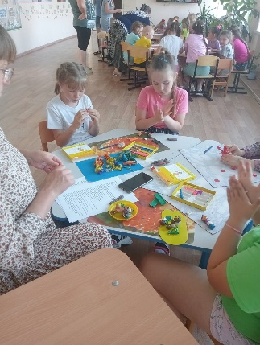Установили фотоаппарат, убедились, что он будет неподвижен при съемке. Если не выполнить эти два условия, кадры мультфильма при быстрой прокрутке будут «прыгать» и мультфильм получится некачественный.
3. Затем выставили свет. Не желательно использовать вспышку, так как она дает сильные блики на фоне и на пластилиновых фигурках.
4. 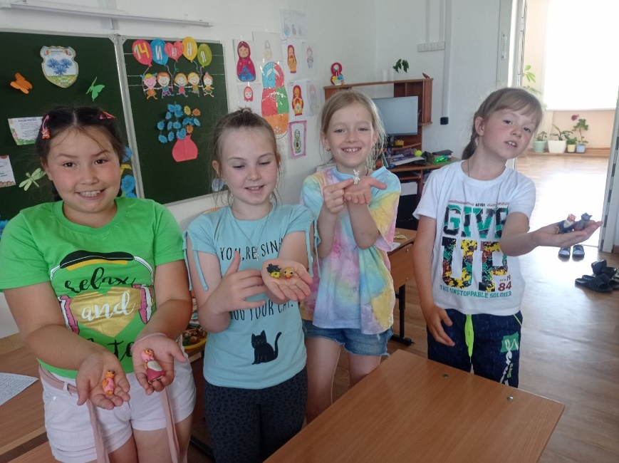На фоне расположили декорации (избушка, деревья, лужайка). Сделали один кадр.
5. Появился герой из куска пластилина – постепенно. Чтобы создать эффект плавного появления фигурки из куска использовали технологию обратной промотки кадров – сначала последний кадр –готовый герой, затем постепенно ломая фигурку, довел до комка (таким способом был снят мультфильм – «Ивашка из дома пионеров»)
6. Немного изменили их расположение и снова сделали один кадр.

Таким образом снят весь мультфильм: немного меняя положение фигурок, мы фотографировали все мельчайшие изменения картинок. Для того, чтобы движение объекта было естественным, разница между смежными рисунками должна быть небольшой .

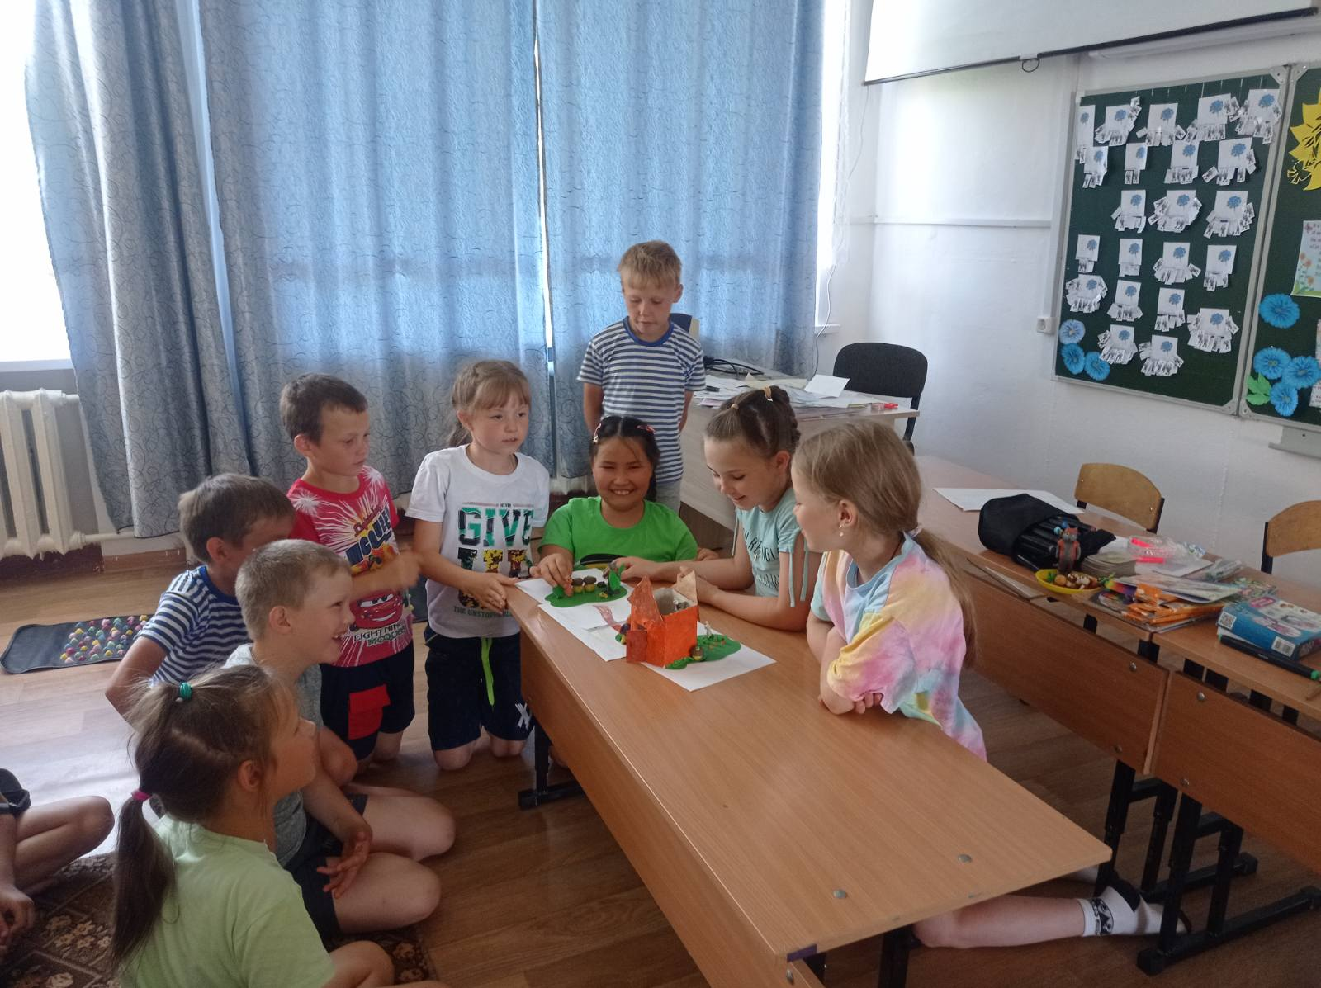

1. Затем оформили титры и название мультфильма – по той же методике. Для титров использовали магнитные буквы из детского набора.
2. Полученные снимки обработали на компьютере с помощью специальной программы (YouCut), где смена кадров происходила с

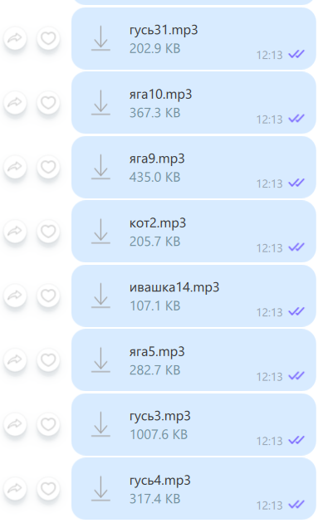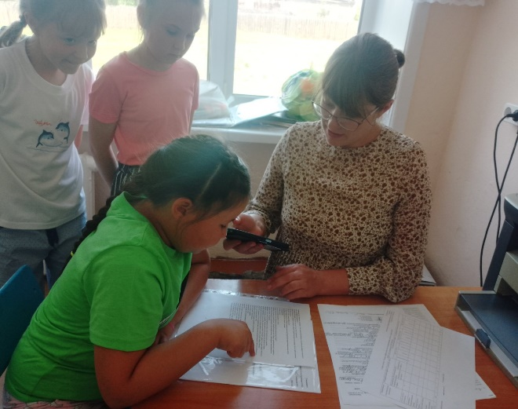

определенной скоростью. Мультфильм получился длительностью более четырех минут и состоит из 180 кадров.

И вот наш первый мультфильм готов!

Готовый мультфильм мы показали на закрытии лагеря, разместили его в мессенджере, viber ЛДП «Муравейник».

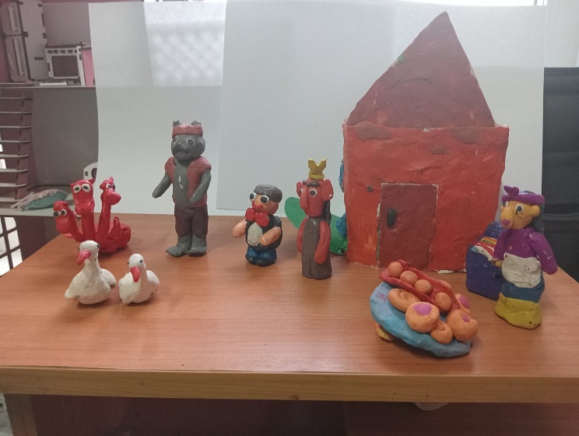

Непростая работа - снимать мультфильмы, но очень интересная. Дети убедились, что мультфильм – это кропотливое , трудоемкое, но очень интересное занятие! Для создания хорошего мультфильма нужны талант, фантазия и творческое отношение к работе.

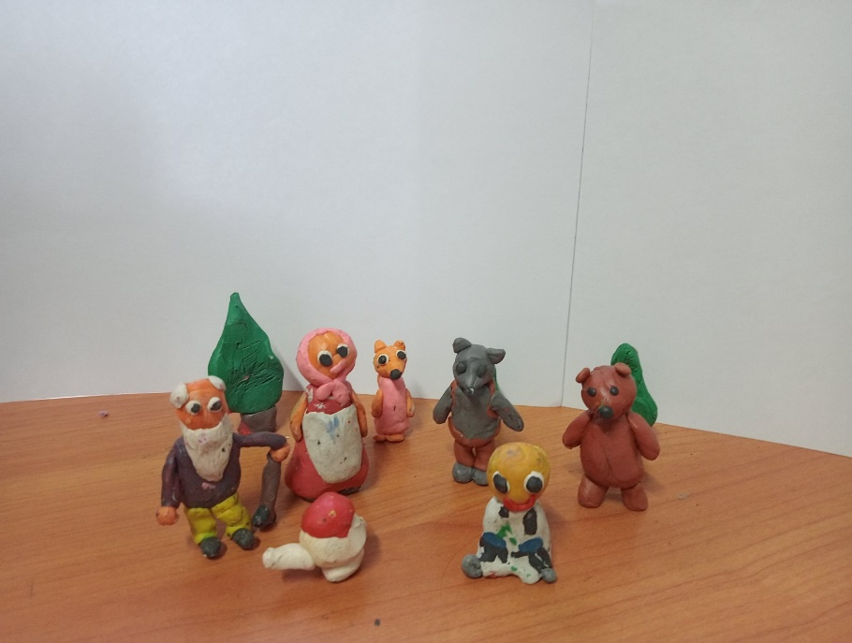

**4. Заключение**

Полученные в ходе совместной деятельности  знания помогут детям относиться к мультипликационным фильмам с еще большим интересом. Они научились  анализировать, сравнивать, классифицировать.

**Ожидаемые результаты:**

Техника пластилиновой анимации показала себя , как эффективный способ развития творческого потенциала детей. На протяжении совместной деятельности, дети испытывали живой интерес и вовлеченность в процесс. Проявляли речевую активность. Познакомились с такими понятиями, как: съемка, звукозапись, фотоаппаратура, стопкадр, режиссер, звукооператор и т.д. Закрепили способы и приемы лепки. Сформировали навыки коллективного творчества. И, самое главное, испытали радость от открытия нового!

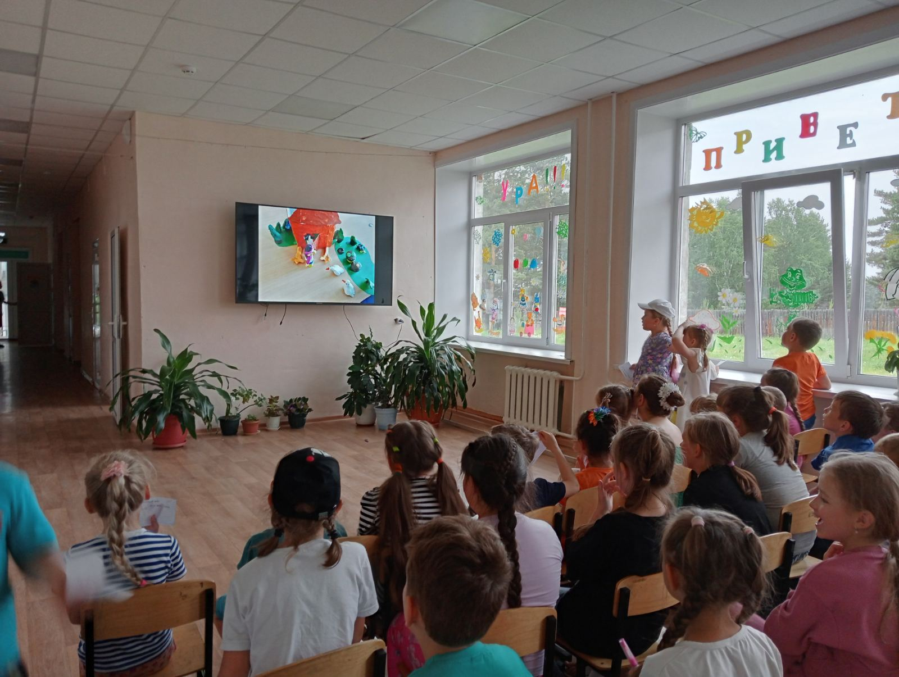**Рефлексия.**После просмотра мультфильма детям было предложено оценить свою работу и получившийся мультфильм. Для это нужно было выбрать смайлик с выражением своих эмоций. Все выбранные детьми смайлики изображали улыбку!

**Литература**

1. История анимации. [Электронный ресурс].- Режим доступа: http://www.osm.od.ua/ru/shkola/istorija-animacii/96-history-of-animation
2. Технологии мультипликации. [Электронный ресурс].- Режим доступа: http://kiddymult.ru/2011/08/tehnologii-multiplikatsii/
3. Эволюция мультипликации. [Электронный ресурс].- Режим доступа: http://j-times.ru/iskusstvo/evolyuciya-multiplikacii.html
4. Мультфильм своими руками. Инструкция. [Электронный ресурс].- Режим доступа: http://veriochen.livejournal.com/121698.html
5. Как делают мультфильмы? [Электронный ресурс].- Режим доступа: http://potomy.ru/begin/3033.html
6. Фильмы и анимация. Эмиль Рейно. Первая анимация. [Электронный ресурс].- Режим доступа: www.youtube.com
7. 1. Бабиченко Д. Н. "Искусство мультипликации". М.: "Искусство", 1964
8. 2. Иванов-Вано И. П. "Советское мультипликационное кино". М.: "Знание", 1962
9. Иванов-Вано И. П. "Рисованный фильм". М.: 1950
10. Красный Ю., Л. Курдюкова "Мультфильм руками детей". М.: 1990
11. Красный Ю., Л. Курдюкова - журнал "Искусство в школе". Взаимодействие искусств и анимации (тематический выпуск). М.: 2006